Уважаемые жители!

В воскресенье, 15 декабря 2013 в 15:00
в парке рядом с круглым домом ул. Нежинская д.13, д.11
состоится
МИТИНГ
Против проекта Южного Дублера Кутузовского проспекта.
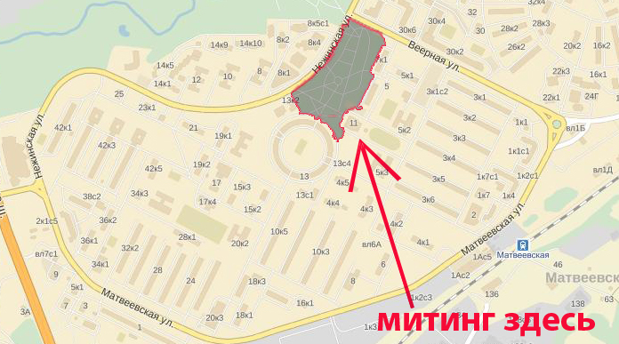
По предложенному проекту строительства Южного дублера Кутузовского проспекта наш район из «зеленого» превратится в переполненный автомобилями и выхлопными газами.
Вопреки мнению жителей, власти пытаются навязать свои условия, пример тому прошедшие публичные слушания, а также дальнейшее поведение властей. Давайте постараемся не позволить превратить наш район из зеленого оазиса в унылое серое место! На митинг приглашены пресса и депутаты.
Вступайте в группу протеста против проекта строительства дублера в социальных сетях, где вы сможете получить подробную информацию и следить за новостями (для этого наберите в поиске «Мы против Южного дублера в Матвеевском»)
Если вы хотите оказать какую-либо помощь, звоните: 8 916 250 68 89
vk.com/club46772816
facebook.com/groups/108056789363435/
Сайт района: www.очаково-матвеевское.рф

